Sdružení vlastníků obecních a soukromých lesů v ČR
K Silu 1980, 393 01 Pelhřimov, tel./fax: 565 324 203, info@svol.cz, www.svol.cz
Ústav pro hospodářskou úpravu lesů Brandýs nad Labem, pobočka Olomouc
a Správa lesů města Olomouce



si Vás dovolují pozvat

na odborný seminář zaměřený na možnosti vlastníků lesa získat finanční příspěvky z národních a evropských zdrojů,

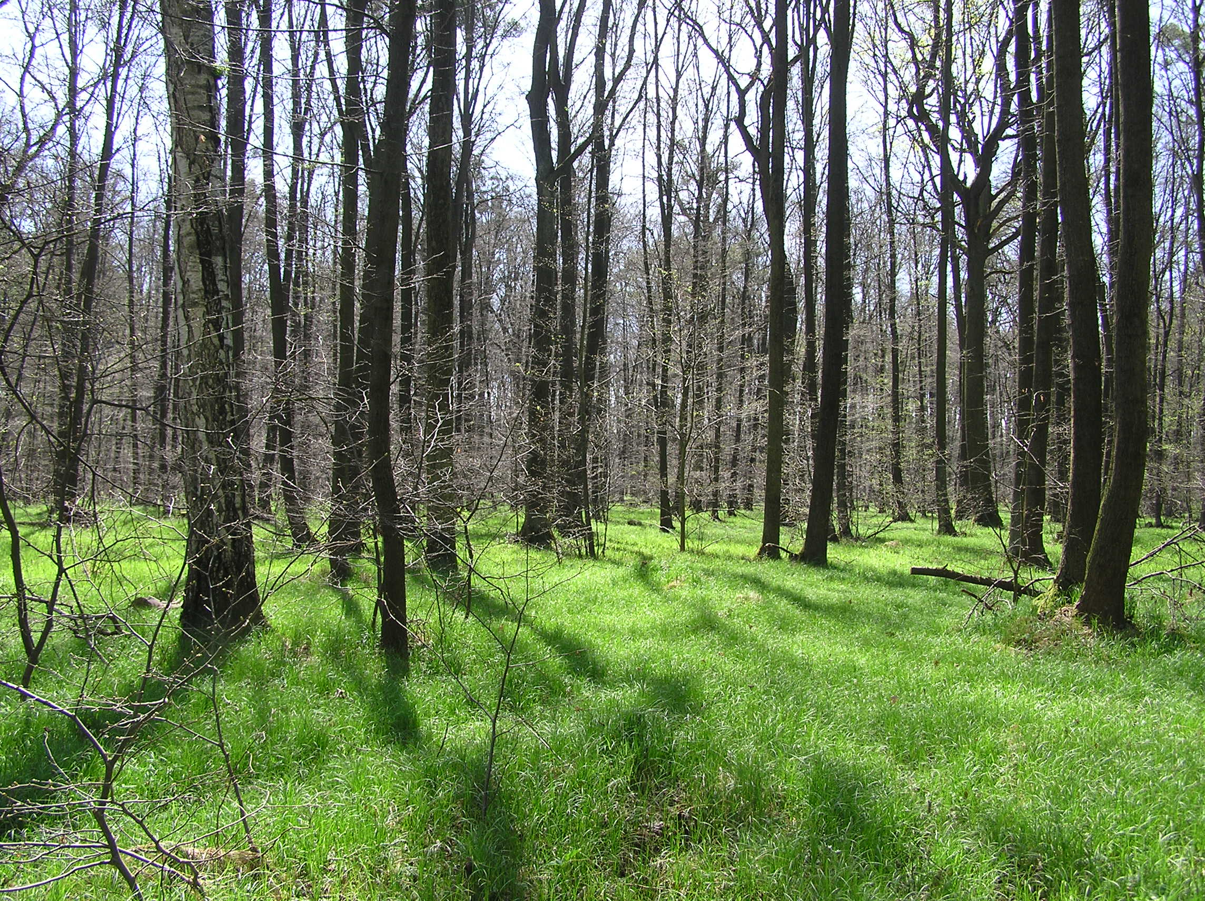
Foto: Roman Šimek

který se uskuteční 3. 3. 2009
v sálu zastupitelstev Magistrátu města Olomouce
Hynaisova 10, Olomouc
pod záštitou náměstka primátora města Olomouce
RNDr. Ladislava Šnevajse
Cílem seminářů je seznámit vlastníky a správce nestátních lesních majetků s aktuálními pravidly poskytování dotačních prostředků na opatření osy I a II Programu rozvoje venkova ČR (dále jen PRV). Jedná se o opatření: I.1.2 Investice do lesů, II.2.1 Zalesňování zemědělské půdy, II.2.2 Platby v rámci NATURA 2000 v lesích, II.2.4.1 Obnova lesního potenciálu po kalamitách a zavádění preventivních opatření, II.2.4.2 Neproduktivní investice v lesích na podporu činností vedoucích k usměrňování návštěvnosti lesa a bezpečnosti jeho návštěvníků. Dále o poskytování dotačních příspěvků z národních zdrojů a z Programu péče o krajinu (PPK) a z Operačního programu Životní prostředí (dále jen OPŽP).
Předpokládané termíny podávání žádostí u PRV, OPŽP a PPK (budou upřesněny v průběhu roku):
Investice do lesů září 2009
Zalesňování zemědělských půd po zalesnění do 30. listopadu 2009
Obnova lesního potencionálu po kalamitách červen 2009
Neproduktivní investice do lesů červen 2009
Leso–envi a Natura 2000 dle vyhlášení pravidel asi do 15. května
OPŽP a PPK březen nebo duben 2009

P R O G R A M
9.30 – 10.00 Prezence účastníků
10.00 Úvod, zahájení semináře – Ing. Roman Šimek
10.10 Zástupce Krajského úřadu Olomouckého kraje – Příspěvky
na hospodaření v lesích, myslivost
10.40 Zástupci Mze Praha Ing. Simona Kvasničková – PRV II.2.1
Zalesňování zemědělské půdy, II.2.2 Platby v rámci NATURA 2000 v lesích
Ing. Petr Dušek – II.2.3 Lesnicko-enviromentální platby, II.2.4 Obnova lesního potenciálu po kalamitách a podpora společenských funkcí lesa
12.00 Přestávka – oběd
12.30 Martin Polívka Dis, ÚHÚL Brandýs nad Labem Pobočka Hradec Králové –
PRV I.3.4 Využívání poradenských služeb
13.00 Zástupci AOPK - Mgr. Jan Koutný, Ph.D. Ing. Ivana Krejčová – Možnosti financování
opatření v lesích a volné krajině z Operačního programu Životní prostředí a Programu péče
o krajinu.
13.30 Zástupce regionálního SZIF Olomouc – Ing. Markéta Kůrková – Vyhodnocení
V. kola příjmu žádostí PRV – I.1.2 Investice do lesů
14.00 Diskuse, dotazy
14.15 Závěr

Účastnický poplatek: 100,- Kč/os., v ceně je zahrnut oběd.
- za své členy poplatek zaplatí SVOL, je však nutné zaslat do 23. února 2009 závaznou přihlášku,
- ostatní účastníci uhradí poplatek do 23. února 2009 ve prospěch účtu Sdružení vlastníků obecních a soukromých lesů v ČR, č.ú.: 20438-261/0100, variabilní symbol: 03032009. Spolu s přihláškou zašlete na adresu SVOL vyplněné potvrzení o platbě. Doklad obdržíte v místě semináře.
S dotazy se obracejte na Sousek.zdenek@uhul.cz ; nebo tel.:732 948 234, Soušek Zdeněk, metodik odborné skupiny Poradci ÚHÚL Brandýs nad Labem, pobočka Olomouc,
nebo na simek@lesyol.cz, tel. 724 227172, Ing. Roman Šimek, ředitel Správy lesů města Olomouce
Pokud budete mít jakékoliv dotazy, týkající se těchto témat, pište přímo na lektory, kteří si na tyto dotazy připraví odpovědi.
Mailové adresy lektorů:
Petr.Dusek@mze.cz ; Simona.Kvasnickova@mze.cz ; Martin.Polivka@uhul.cz ; Marketa.kurkova@szif.cz
Ing. František Kučera
předseda SVOL
Z Á V A Z N Á P Ř I H L Á Š K A
na odborný seminář zaměřený na možnosti získání dotačních příspěvků z národních a evropských zdrojů
3. 3. 2009, Olomouc

Titul a jméno:

Plná adresa (včetně e-mailu a telefonu):

Upozornění pro nečleny SVOLU:
Pro vystavení faktury za vložné, uveďte prosím IČ a DIČ, bude Vám předána v místě semináře.

POTVRZENÍ O PLATBĚ PRO NEČLENY SVOLU

Potvrzujeme, že dne .............................. jsme uhradili účastnický poplatek ve

výši ………………………………… Kč

za ……………………………………………………………………………… (účastníka semináře) ve prospěch účtu 20438-261/0100, variabilní symbol: 03032009

Číslo účtu plátce ………………………………………………………………

Podpis (razítko)

Vyplněnou přihlášku prosím zašlete na:

Marie Růžková, SVOL Pelhřimov, K Silu 1980, 393 01 Pelhřimov, tel./fax: 565 324 203 nebo na e-mail: info@svol.cz do 23. února 2009.

